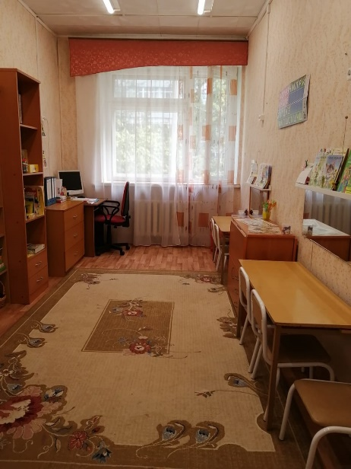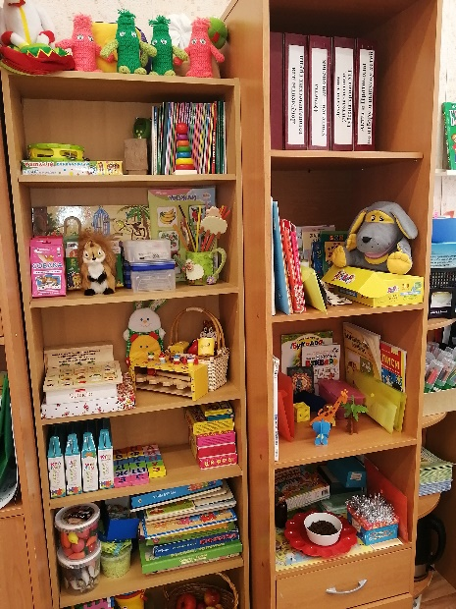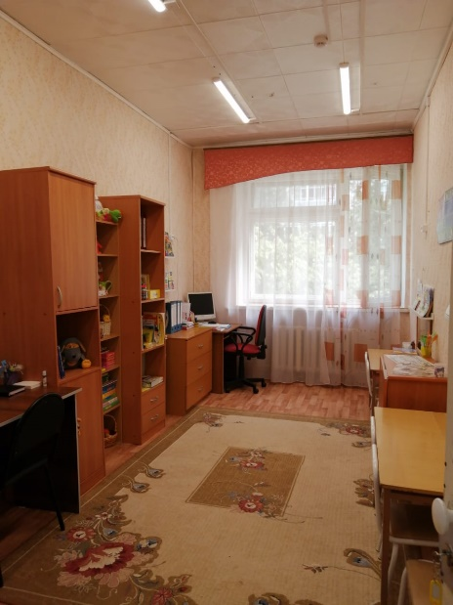

Площадь: 15 кв. м.
Функциональное использование: Проведение диагностики, коррекционно-развивающей деятельности по развитию речи и психических процессов
Оборудование:
Детские столы: 2 шт.
Детские стулья: 6шт
Стул для взрослого
Компьютерный стол
Компьютерный стул
Настенное зеркало 2 шт.
Стеллаж и шкафы для дидактического и игрового материала – 3 шт.
Полки с книгами, логопедическими пособиями, цветными карандашами
Компьютер
Дидактические и развивающие игры, плакаты, раздаточный и демонстрационный материал, речевые игры, картинки и т. д.

